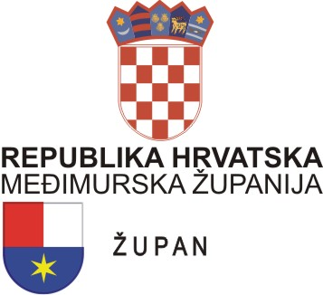

KLASA: 023-01/21-02/2

URBROJ: 2109/1-01-21-01

Čakovec, 1. veljače 2021.

Na temelju članka 16. stavka 1. Etičkog kodeksa službenika i namještenika upravnih tijela Međimurske županije („Službeni glasnik Međimurske županije“ broj 14/17), župan Međimurske županije donosi

**R J E Š E N J E**

**o imenovanju povjerenika za etiku**

**I.**

**LADA ODIĆ HUDIN**, magistra prava, voditeljica Odsjeka za opću upravu u Upravnom odjelu za opću upravu i imovinsko-pravne poslove Međimurske županije (telefon 040/374 021, e-mail: [lada.odic@medjimurska-zupanija.hr](mailto:lada.odic@medjimurska-zupanija.hr)) imenuje se povjerenicom za etiku u Međimurskoj županiji.

**II.**

Povjerenik za etiku prati primjenu Etičkog kodeksa u upravnim tijelima Međimurske županije, promiče etičko ponašanje u međusobnim odnosima službenika i namještenika te odnosima prema građanima, zaprima pritužbe službenika i namještenika te građana na neetičko ponašanje službenika, provodi postupak ispitivanja osnovanosti pritužbe te vodi evidenciju o zaprimljenim pritužbama.

**III.**

Ostala prava i obveze propisane su Etičkim kodeksom, Zakonom o službenicima i namještenicima u lokalnoj i područnoj (regionalnoj) samoupravi i Pravilnikom o radu upravnih tijela Međimurske županije.

**IV.**

Ovo Rješenje objavit će se na službenim web stranicama Međimurske županije te na oglasnoj ploči, a stupa na snagu danom donošenja.

Ž U P A N

Matija Posavec, mag. ing.